苏州工业园区2020年“金鸡湖人才计划”

网上申报指引

目录
一、 系统登录 2
二、 操作步骤 4
1、 申报首页 4
2、 申报类型选择 6
3、 承诺函确认 8
4、 开始填报 8
（1） 申报信息填写 9
（2） 申报人信息填写 9
（3） 单位信息填写 11
（4） 附件材料上传 12
（5） 检查并提交 13
5、 申报记录查看 14
6、 申报书导出 14
三、 系统技术支持 15

系统登录
访问地址：http://one.sipac.gov.cn
申报单位登录苏州工业园区管理委员网站-“一网通办”。在“一网通办”首页右上角，选择“登录”-“法人用户”，使用企业名称、用户名、密码、验证码进行登录。
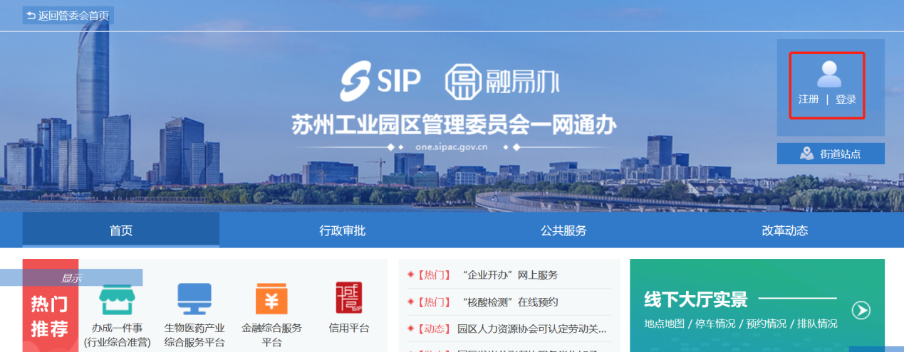
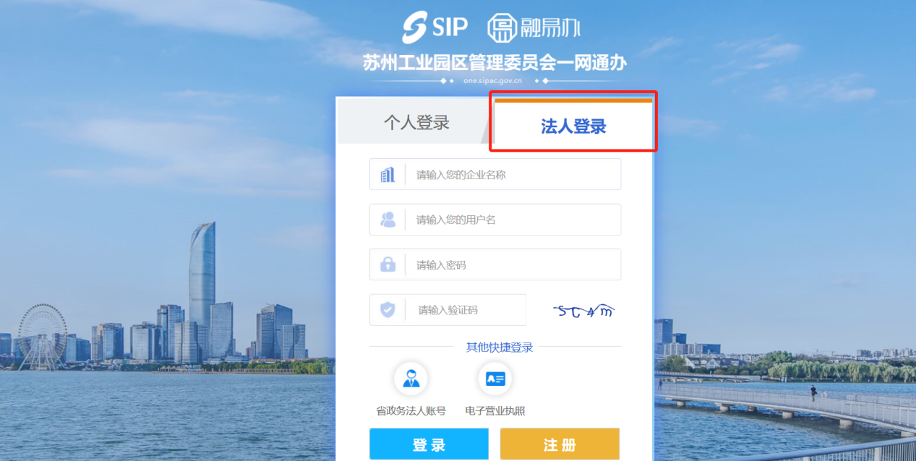
若申报单位尚未开通一网通办企业用户账号，可选择“注册”-“法人注册”进行成功注册后登录。注册登录如有问题，请联系一网通办技术支持咨询：0512-66680236、信箱one@sipac.gov.cn。
在网站首页-特色创新中找到苏州工业园区2020年“金鸡湖人才计划”申报入口，点击进入金鸡湖人才计划事项办理指引页面。
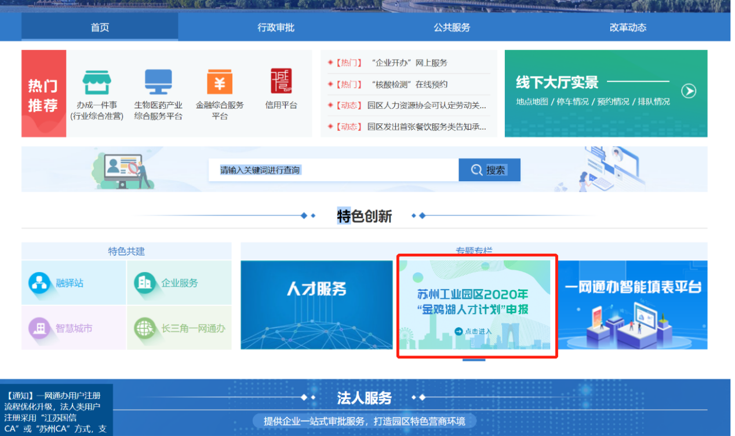
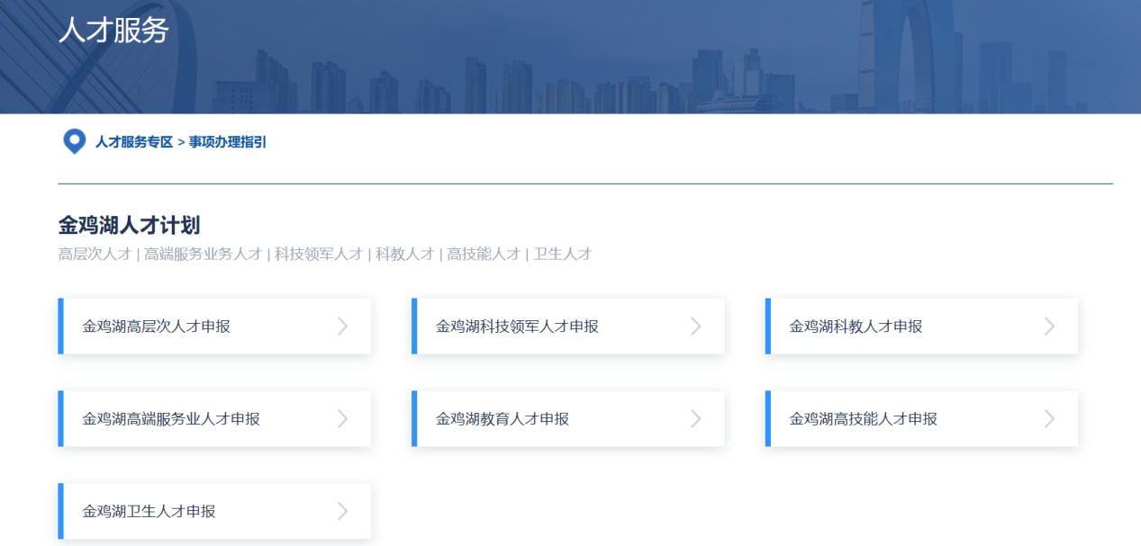
对业务事项办理指引了解后，申报单位可点击“在线办理”，进入金鸡湖人才业务申报系统。
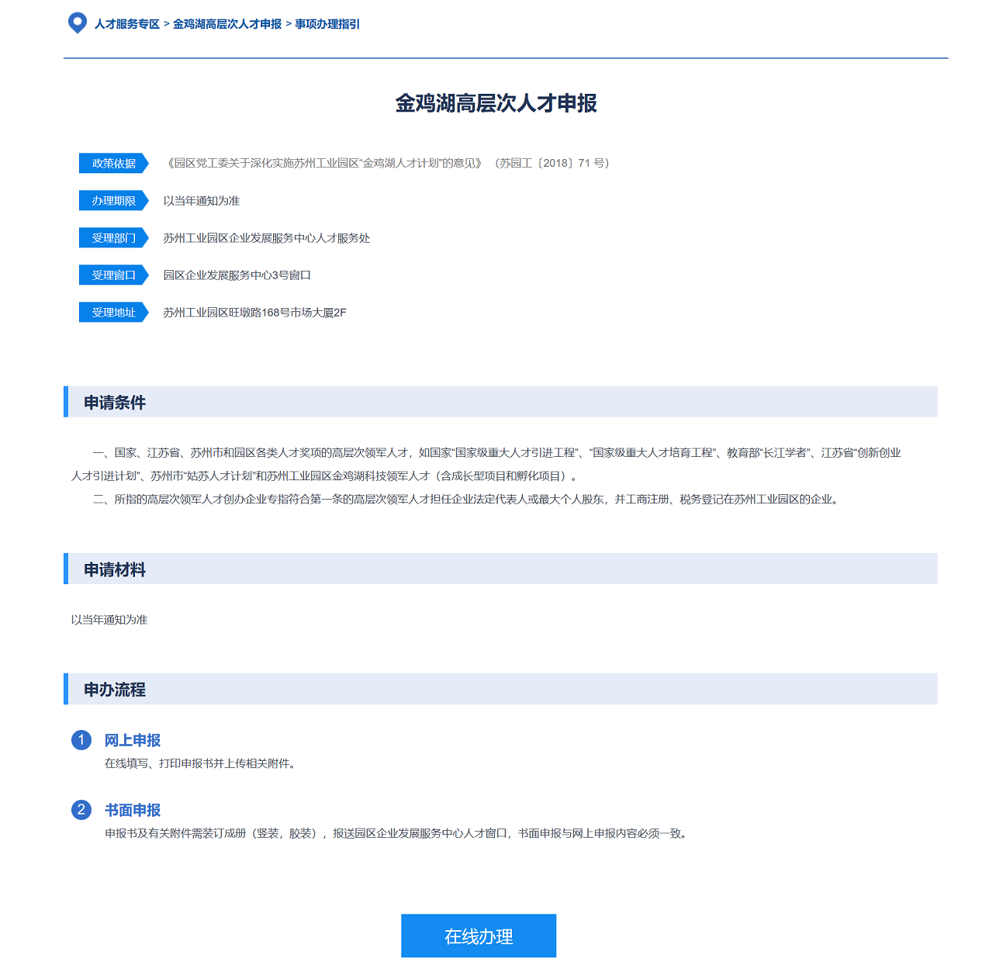

操作步骤

申报首页
在2020年园区金鸡湖人才申报首页，申报单位可查看的内容包括申报概况、申报入口、业务咨询3部分信息以及申报记录入口。
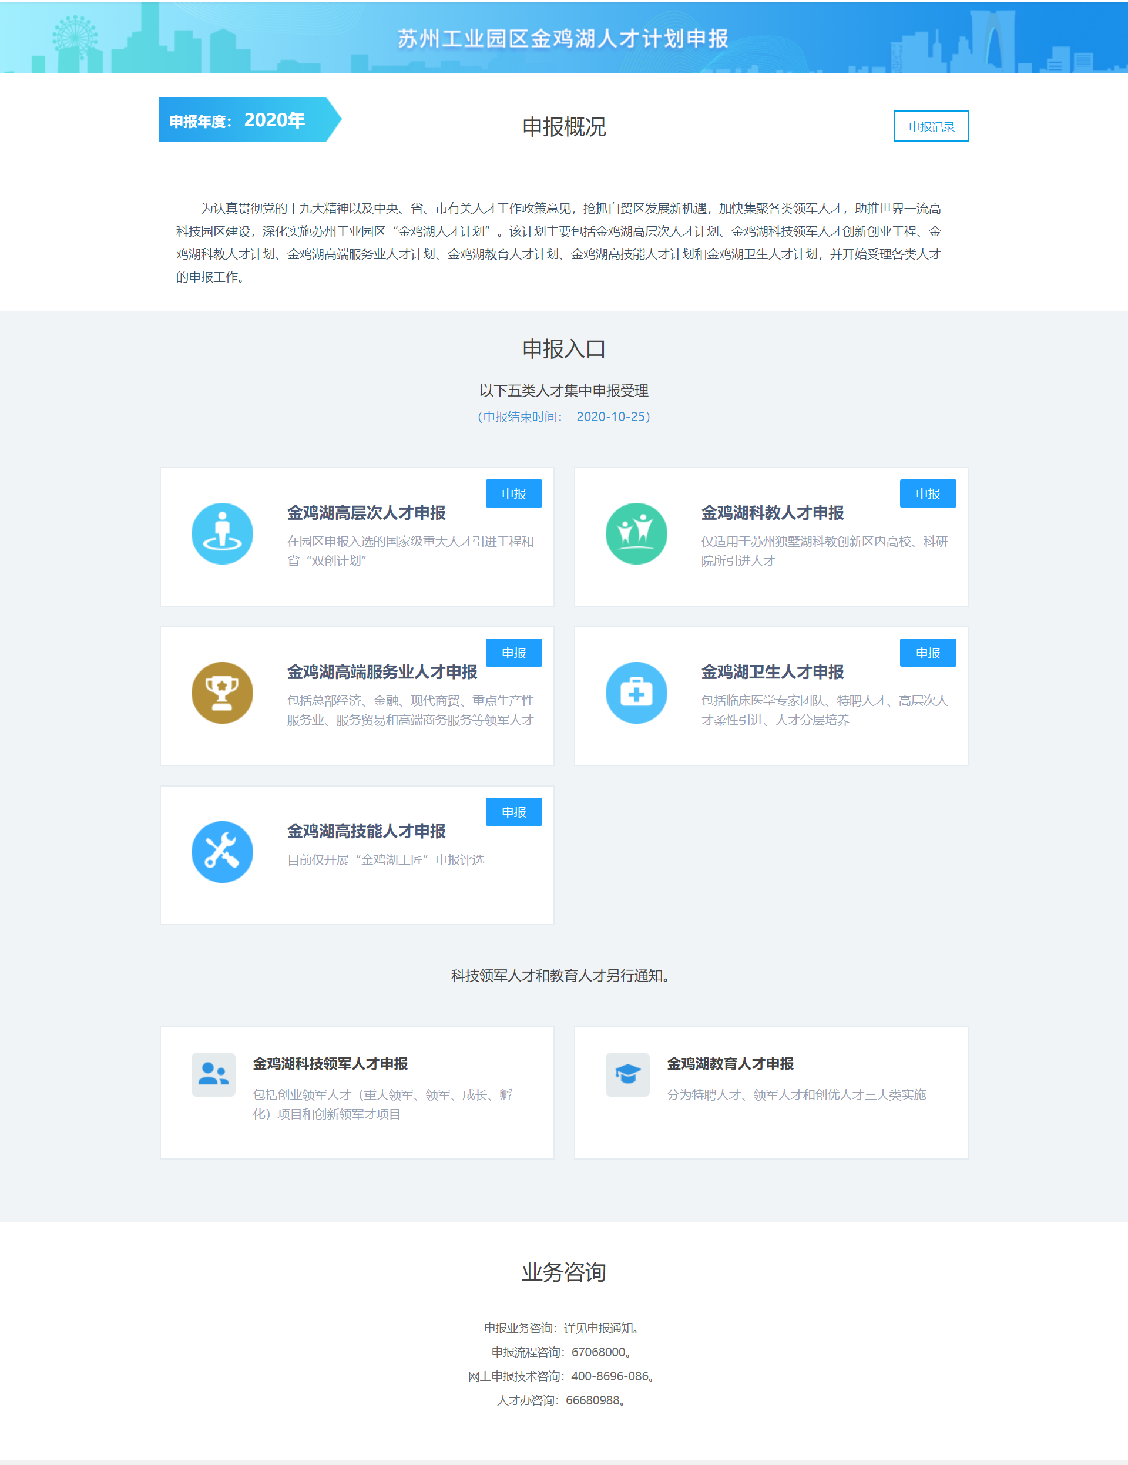
- 申报入口
申报单位可根据实际情况，在申报入口中选择需要申报的业务类型进入进行内容的填写。
本次可选择的业务类型包括：金鸡湖高层次人才、金鸡湖科教人才、金鸡湖高端服务业人才、金鸡湖高技能人才、金鸡湖卫生人才。
其中，金鸡湖科技领军人才和金鸡湖教育人才分别由科信局和教育局另行通知，不在本次申报范围中。
- 申报记录：
点击“申报记录”即可进入历史申报记录页面查看已保存、已提交等状态的申报信息。

申报类型选择
申报单位选定业务类型后，还需选定具体的申报类型。
- 金鸡湖高层次人才可选申报类型：
国家级重大人才引进工程、省“双创计划”。
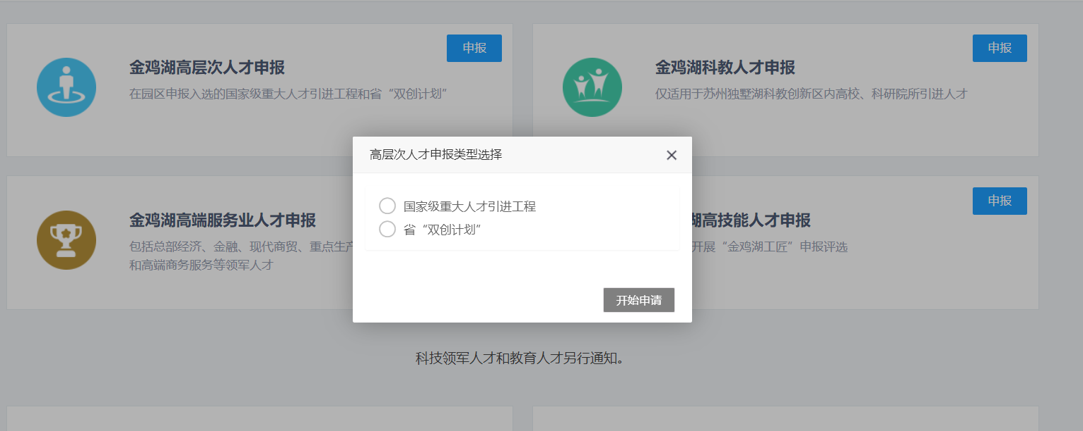
- 金鸡湖科教人才中可选申报类型：
国际型学科领军人才、企业家兼职教授。
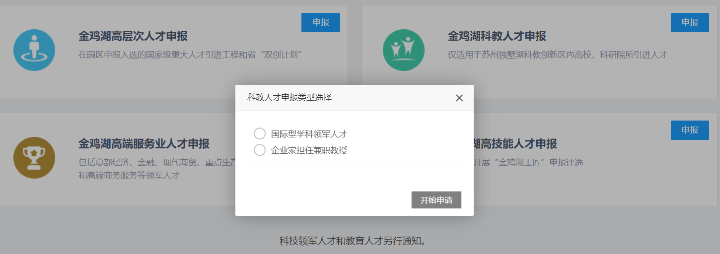
- 金鸡湖高端服务业人才可选申报类型：
总部经济、现代商贸、重点生产性服务业、服务贸易、高端商务服务、金融、文化创意（含体育）（创业人才、创新人才）、旅游（创业人才、创新人才）、科技服务业人才（创业人才、创新人才）。
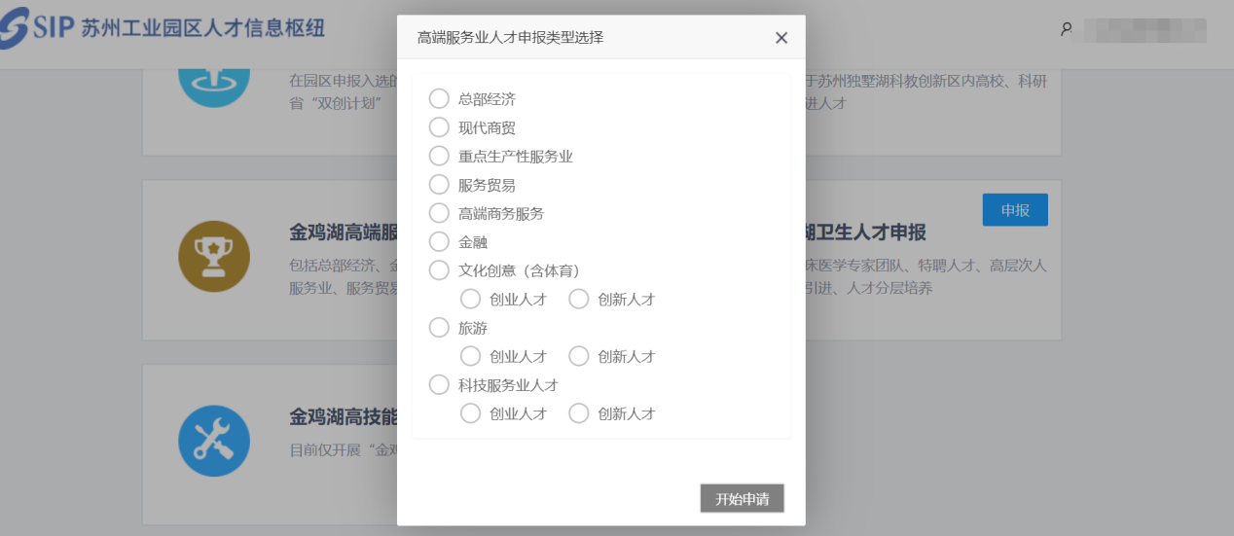
- 金鸡湖高技能人才可选申报类型：
金鸡湖工匠。
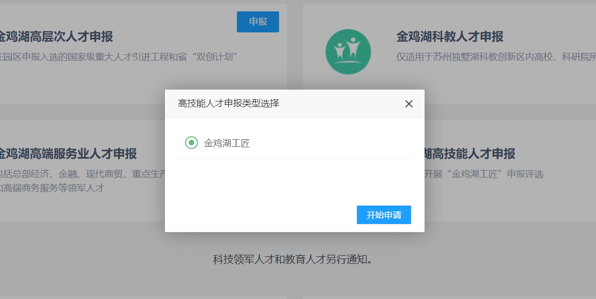
- 金鸡湖卫生人才可选申报类型：
临床医学专家团队、特聘人才、高层次人才柔性引进和人才分层培养。
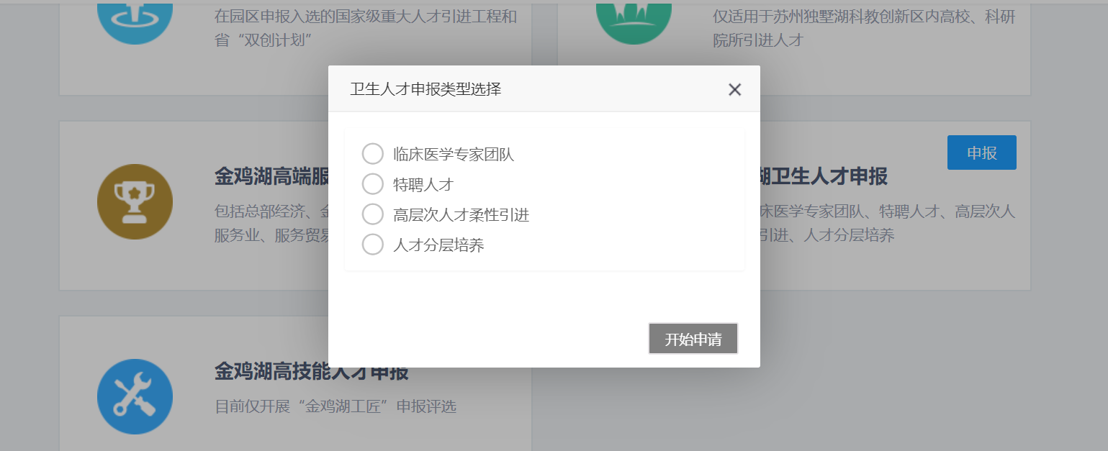

承诺函确认
申报单位选定申报类型后，可点击“开始申请”，进入填报前需进行承诺函的阅读及确认。
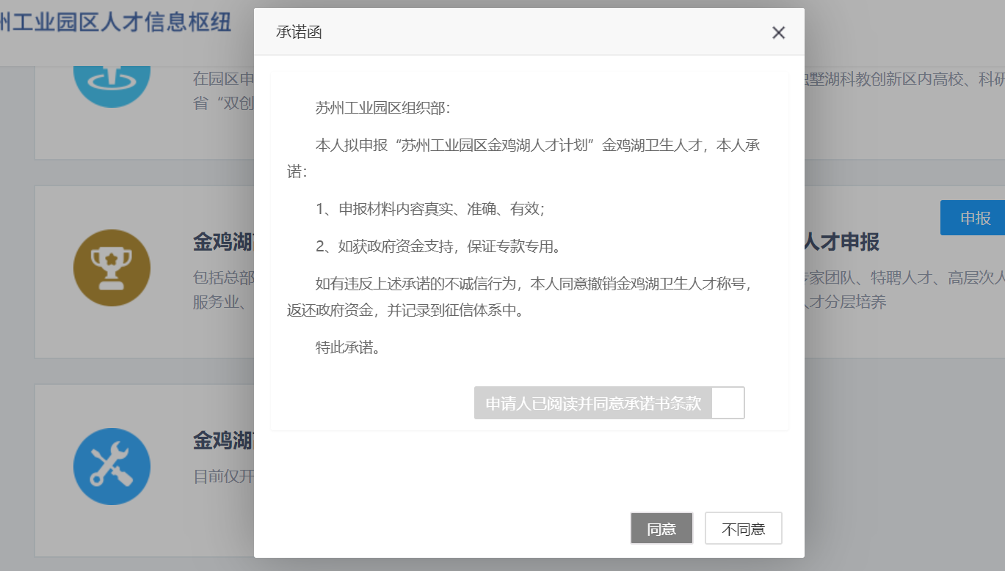

开始填报
金鸡湖各类人才填报均包括四部分：申报信息、申报人信息、单位信息和附件。
但各类人才的填写的信息又存在个性化内容，以下页面介绍将以金鸡湖高端服务业人才-总部经济为例。
- 申报信息填写
申报单位进入“申报信息”填写页面，需维护的内容包括申报信息和联系人信息。
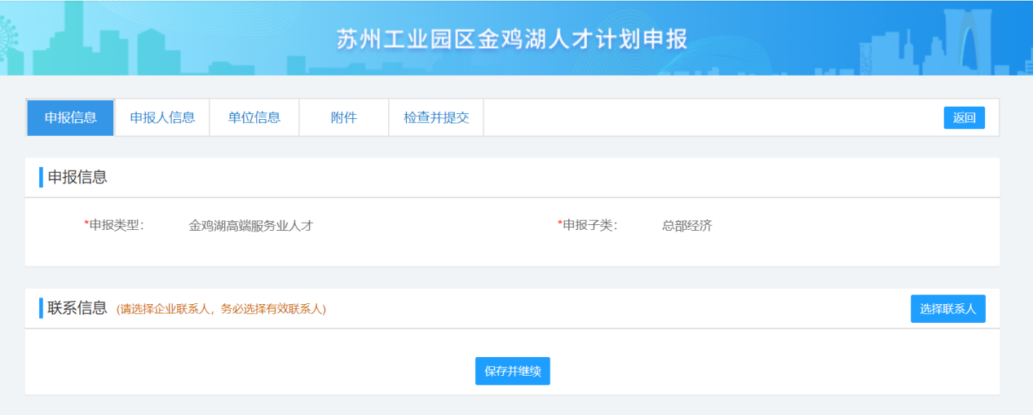
联系人信息可从申报单位统一联系人管理中进行选择，若不在联系人列表中，可点击“联系人管理”进行新增后并做选择。
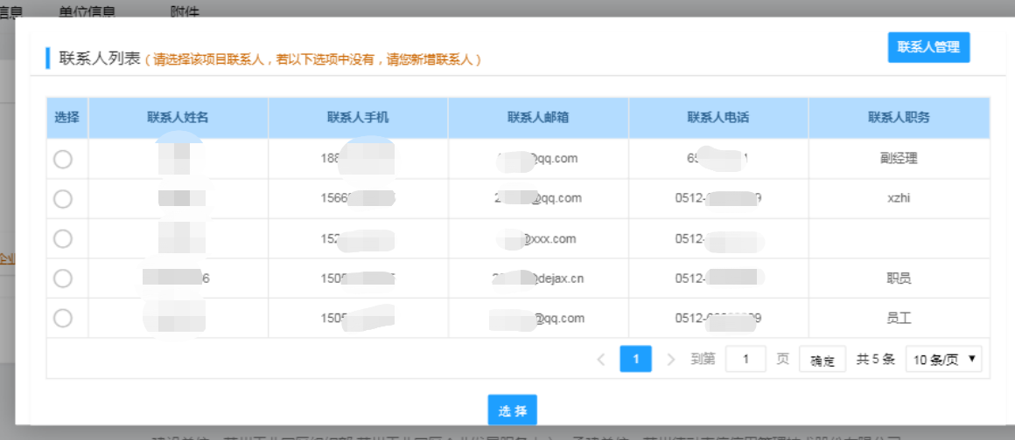
维护并检查完毕，即可点击页面中“保存并继续”，进入下一模块“申报人信息”。
- 申报人信息填写
申报单位进入“申报人信息”填写页面，需维护的内容包括申报人基本信息和其他个人信息。
- 基本信息包括：个人信息、联系信息、教育经历、工作经历、家庭主要成员等。
- 其他个人信息包括：专长及代表性成果、工作设想等。
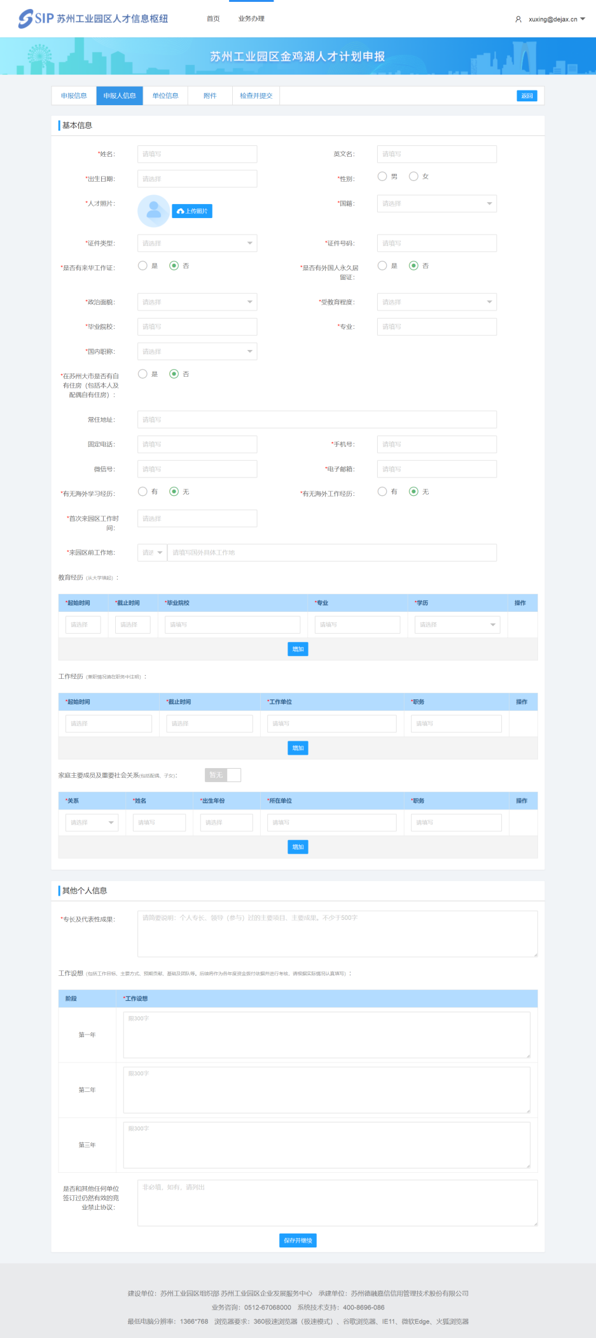
维护并检查完毕，即可点击页面中“保存并继续”，进入下一模块“单位信息”。
- 单位信息填写
申报单位进入“单位信息”填写页面：
- 对于金鸡湖高层次人才和金鸡湖科教人才，申报单位信息将系统带出显示，无需填写。
- 对于金鸡湖高端服务业人才和金鸡湖高技能人才中创新人才，需维护的内容包括单位基本信息、经营业绩情况、依托企业对申报人提供支持情况等。
- 对于金鸡湖高端服务业人才中创业人才，需维护的内容包括单位基本信息、经营业绩情况、创业人才本人持股比例情况和股东成员（除申报人本人）情况等。
- 对于金鸡湖卫生人才，只需维护单位基本信息。
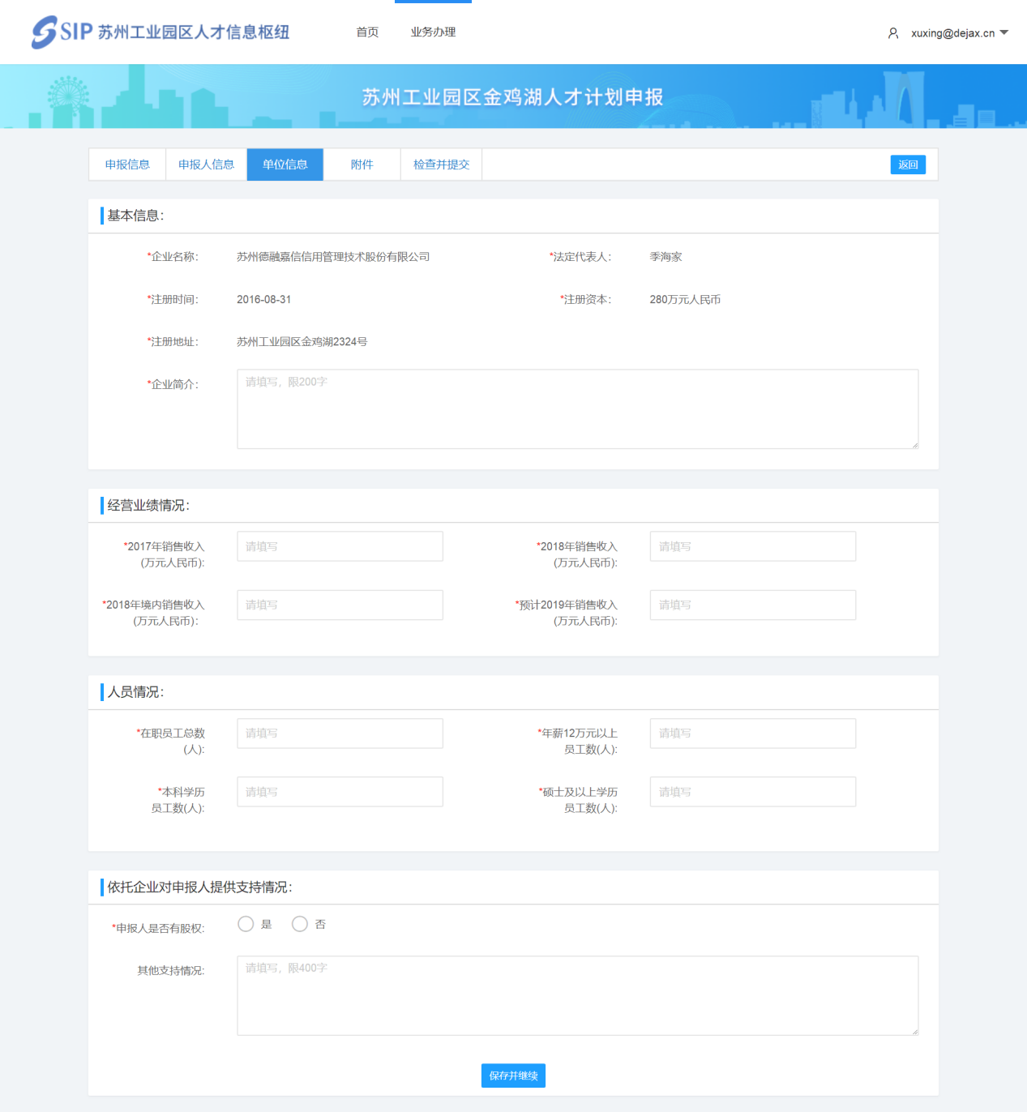
维护并检查完毕，即可点击页面中“保存并继续”，进入下一模块“附件”。
- 附件材料上传
申报单位根据页面中附件材料要求，对应上传附件材料。
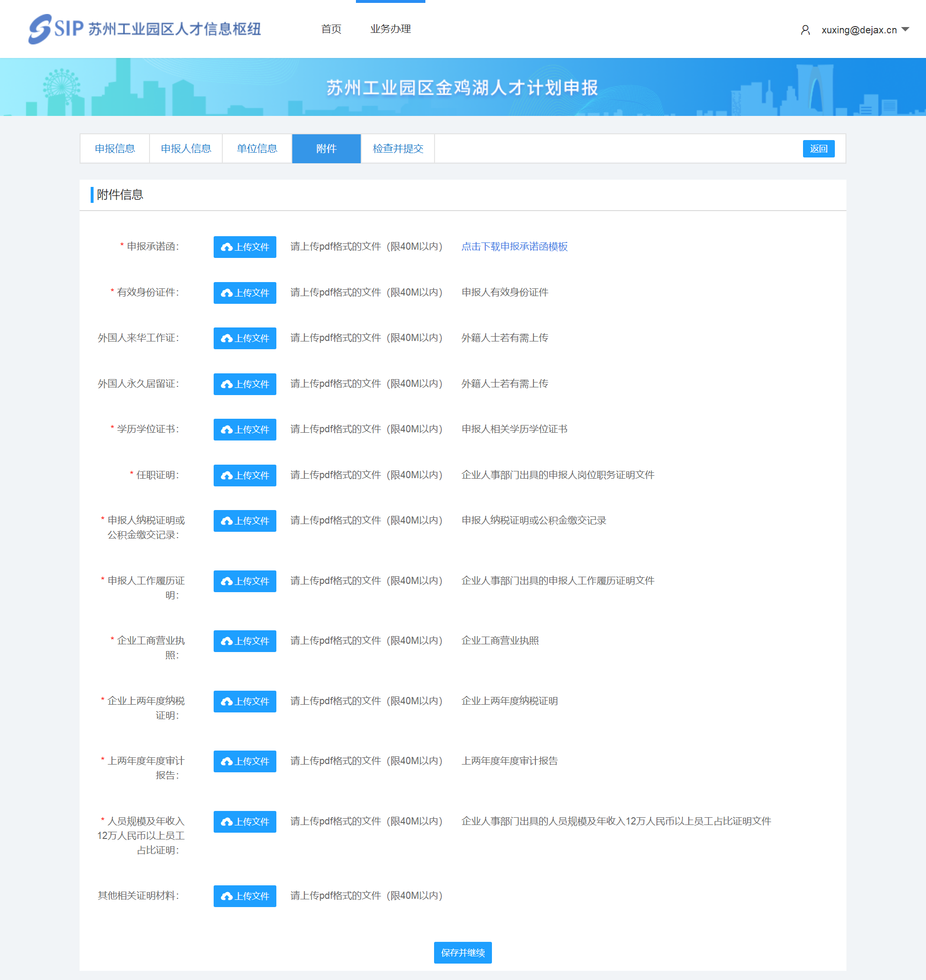
上传完成后，申报单位即可点击页面中“保存并继续”，进入下一模块“检查并提交”。
- 检查并提交
申报单位在检查并提交页面对申报信息、申报人信息、单位信息和附件信息，完成情况进行确认。
需四部分均维护完成后，方可点击“提交”，提交申报。
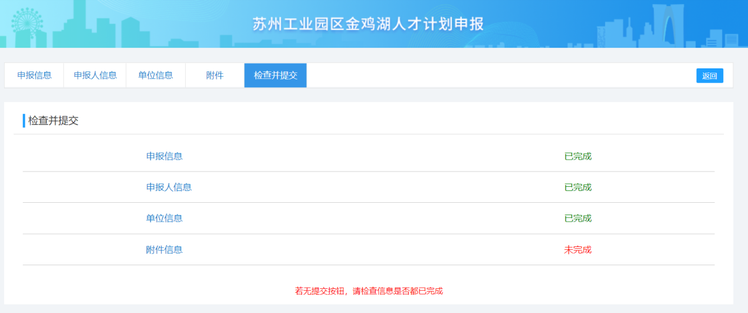
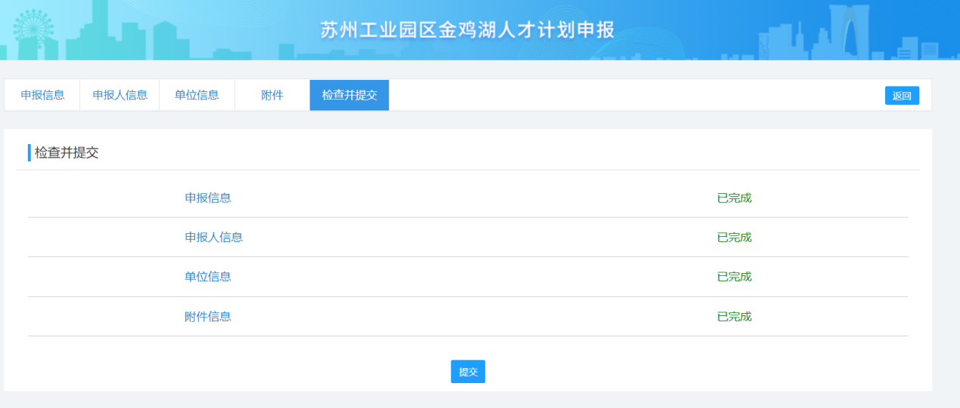

申报记录查看
申报单位将申报信息提交后，可在2020年园区金鸡湖人才申报首页中点击“申报记录”进入查看已提交的申报信息，并关注申报记录的审核进展。
若审核退回，可在列表中点击“详情”查看退回原因，再点击“修改”，并根据退回原因修改后重新提交。
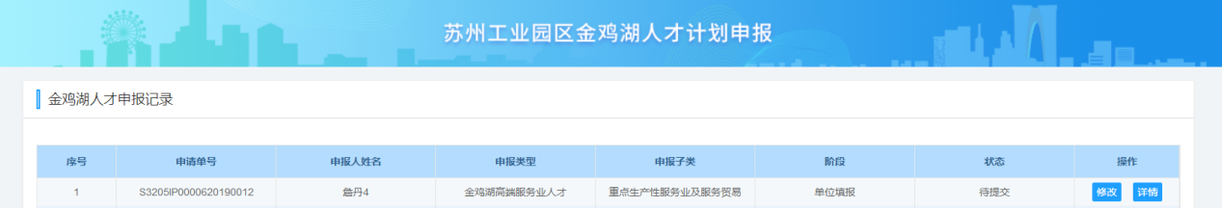

申报书导出
申报记录待业务主管部门审核通过后，申报单位可根据各主管部门的要求，若需要打印申报书则可进入系统，在“申报记录”列表中点击“导出”，即可导出申报书及相关附件材料，线下进行打印胶装。
申报书样式以金鸡湖高端服务业人才-总部经济为例：
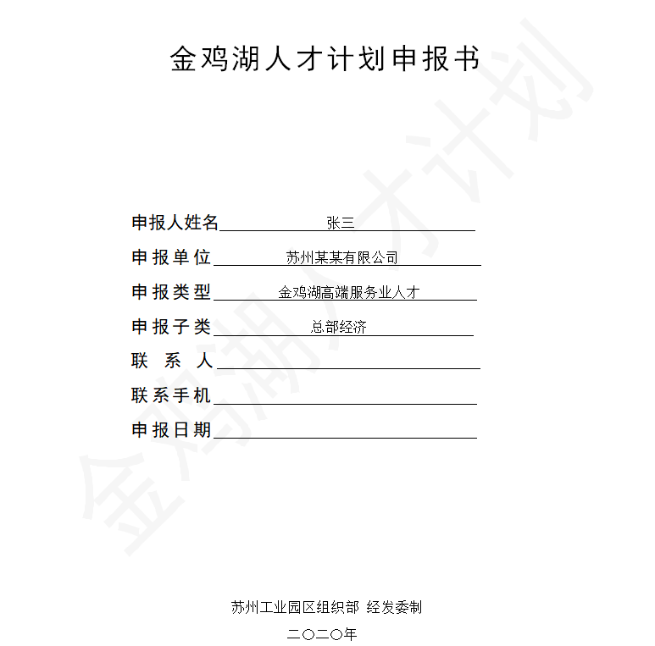

系统技术支持
开发单位：苏州德融嘉信信用管理技术股份有限公司
邮箱：techsoft@sipac.gov.cn
电话：400-8696086
技术支持QQ：2967266691

